Domenica 26 Aprile - IV domenica di Pasqua - Anno B

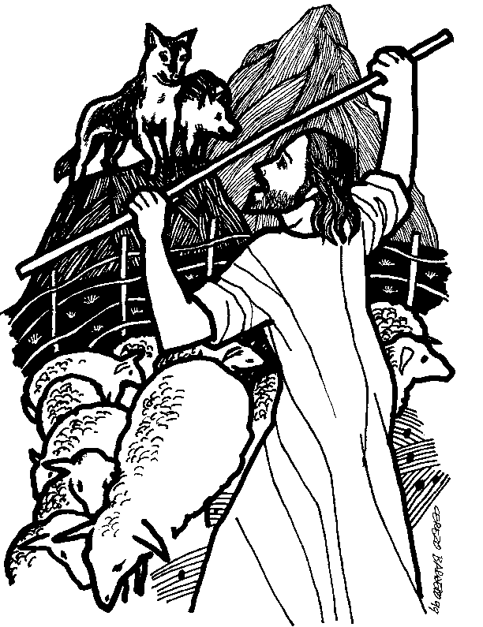
VANGELO (Giovanni 10,11-18)
In quel tempo, Gesù disse: «Io sono il buon pastore. Il buon pastore dà la propria vita per le pecore. Il mercenario - che non è pastore e al quale le pecore non appartengono - vede venire il lupo, abbandona le pecore e fugge, e il lupo le rapisce e le disperde; perché è un mercenario e non gli importa delle pecore. Io sono il buon pastore, conosco le mie pecore e le mie pecore conoscono me, così come il Padre conosce me e io conosco il Padre, e do la mia vita per le pecore. E ho altre pecore che non provengono da questo recinto: anche quelle io devo guidare. Ascolteranno la mia voce e diventeranno un solo gregge, un solo pastore. Per questo il Padre mi ama: perché io do la mia vita, per poi riprenderla di nuovo. Nessuno me la toglie: io la do da me stesso. Ho il potere di darla e il potere di riprenderla di nuovo. Questo è il comando che ho ricevuto dal Padre mio».

Domenica 3 Maggio - V domenica di Pasqua - Anno B

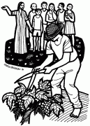
VANGELO (Giovanni 15,1-8)
In quel tempo, Gesù disse ai suoi discepoli: «Io sono la vite vera e il Padre mio è l’agricoltore. Ogni tralcio che in me non porta frutto, lo taglia, e ogni tralcio che porta frutto, lo pota perché porti più frutto. Voi siete già puri, a causa della parola che vi ho annunciato. Rimanete in me e io in voi. Come il tralcio non può portare frutto da se stesso se non rimane nella vite, così neanche voi se non rimanete in me. Io sono la vite, voi i tralci. Chi rimane in me, e io in lui, porta molto frutto, perché senza di me non potete far nulla. Chi non rimane in me viene gettato via come il tralcio e secca; poi lo raccolgono, lo gettano nel fuoco e lo bruciano. Se rimanete in me e le mie parole rimangono in voi, chiedete quello che volete e vi sarà fatto. In questo è glorificato il Padre mio: che portiate molto frutto e diventiate miei discepoli».

Alle coppie Genitori e Giovani Sposi; Mercoledì 30 c.m. ore 20.30 al Collegio Pio X il Vescovo di Parma Mons. Solmi parlerà del Sinodo dei Vescovi sulla famiglia.

Parrocchia di S. Tommaso di Canterbury
Via Roma, 64 - 31047 Ponte di Piave (TV) tel. 0422 759132
E-mail: pdponte@alice.it - www.oratoriosantommaso.it
Don Gian Paolo 348 7332879



PARROCCHIA

S. TOMmASO DI CANTERBURY

PONTE DI PIAVE

Domenica IV di PASQUA - Anno B

Foglio di informazione n° 17/2015

Carissimi parrocchiani, buona Domenica! “Cristo nostra pasqua è risorto”! “La chiesa ha il compito di prolungare nel tempo questa missione; ogni battezzato è chiamato a testimoniare, con le parole a con la vita, che Gesù è risorto, che Gesù è vivo e presente in mezzo a noi. Possiamo domandarci: ma chi è il testimone? Il testimone è uno che ha visto, che ricorda e racconta. Vedere, ricordare e raccontare sono i tra verbi che ne descrivono l’identità e la missione. Il testimone è uno che ha visto, con occhio oggettivo, ha visto una realtà, ma non con occhio indifferente; ha visto e si è lasciato coinvolgere dall’evento. Per questo ricorda, non solo perché sa ricostruire in modo preciso i fatti accaduti, ma anche perché quei fatti gli hanno parlato e lui ne ha colto il senso profondo. Allora il testimone racconta, non in maniera fredda e distaccata, ma come uno che si è lasciato mettere in questione, e da quel giorno ha cambiato vita. Il testimone è uno che ha cambiato vita. Il contenuto della testimonianza cristiana non è una teoria, non è un’ideologia o un complesso sistema di precetti e divieti oppure un moralismo, ma è un messaggio di salvezza, un evento concreto, anzi una persona: è Cristo risorto, vivente e unico Salvatore di tutti. Egli può essere testimoniato da quanti hanno fatto esperienza personale di Lui, nella preghiera e nella Chiesa, attraverso un cammino che ha il suo fondamento nel Battesimo, il suo nutrimento nell’Eucaristia, il suo sigillo nella Confermazione, la sua continua conversione nella Penitenza. Grazie a questo cammino, sempre guidato dalla Parola di Dio, ogni cristiano può diventare testimone di Gesù risorto. E la sua testimonianza è tanto più credibile quanto più traspare da un modo di vivere evangelico, gioioso, coraggioso, mite, pacifico, misericordioso. Maria nostra Madre ci sostenga con la sua intercessione, affinchè possiamo diventare, con i nostri limiti, ma con la grazia della fede, testimoni del Signore risorto” (papa Francesco).

Don Gian Paolo

Settimana dal 26 Aprile al 3 Maggio 2015
celebrazioni e intenzioni SS. Messe
A.C.R. – Ehi ragazzi! Siete pronti per un nuovo attacco d’arte? Allora ACR Attack vi aspetta Sabato 2 Maggio dalle 16.30 alle 18.30 con tanta creatività e voglia di sperimentare! Ditelo anche ai vostri amici!!
D Domenica 26 | 9.00  10.30  17.00 | Def.ti Paro Igino Maria e Luigino; Enrico Gaggion; Buso Maria Vittoria; Maronese Elsa e fam. Vidotto Luigi; Coniugi Rizzo, Lorenzon e Anna  Def.ti Codognotto Attilio: Don Cesare Bano  Santa Cresima; Def.ta Freschi Sandra e per le nostre intenzioni in particolare delle famiglie dei cresimandi  N.B. Alle ore 19.00 non c’è la Santa Messa  At 4,8-12; 1Gv 3,1-2; Gv 10,11-18
Lunedì 27 S.Liberale | 19.00 | Def.ti Spadotto Silvana in Sessolo  At 11,1-18; Gv 10,1-10 (B,C) Gv 10,11-18 (A)
Martedì 28 | 8.30 | Def.to Silvano Facchin  At 11,19-26; Gv 10,22-30
Mercoledì 29 | 8.30 | Def.ti Roma Maria Rosa e Antonio; Don Angelo Dalla Torre; Marcassa Alberto e Ilario; Persona vivente Mazzariol Vanda  1Gv 1,5–2,2; Mt 11,25-30
Giovedì 30 | 8.30 | Lodi con apertura dell’Adorazione continua per tutto il giorno
 | 18.45 | Vesperi, chiusura Adorazione e a seguire s. Messa; Def.ti Spessotto Sante e Luigia; Zita Moretto  At 13,13-25; Gv 13,16-20
Venerdì 1  S. Giuseppe lav. | 20.30 | S. Messa e a seguire Adorazione fino alle 22.00  Gen 1,26–2,3; o Col 3,14-15.17.23-24; Mt 13,54-58
Sabato 2 | 19.00 | Def.ta Cereser Giuseppina; Zanchetta Aldo, Lina e Lorenzon Benvenuta; Nelda e Andrea Portello; Don Luigi Pasinato  At 13,44-52; Gv 14,7-14
Domenica 3 | 9.00  10.30  19.00 | Def.ti Daniotti Antonio Augusta e Davanzo Silvana  Prima Comunione  Def.ta Sari Antonietta; Cenedese Giulio e Furlan Luigia  At 9,26-31; 1Gv 3,18-24; Gv 15,1-8
Iscrizioni Grest – Sabato 9 Maggio dalle 19.45 alle 20.15, Domenica 10 Maggio dalle 9.45 alle 11.45 e Sabato 16 Maggio dalle 19.45 alle 20.15 si raccolgono in oratorio le iscrizioni per il Grest che si terrà in parrocchia dal 29 Giugno al 31 Luglio

Potete trovare il foglietto parrocchiale tutte le settimane sul sito:www.oratoriosantommaso.it Segui il tuo Oratorio anche su TWITTER - @OratorioP

Avvisi Parrocchiali
Martedì 28 confessioni ragazzi Prima Comunione dalle ore 14.00
Mercoledì 29 Genitori comunicandi ore 20.45 riunione nella cripta in chiesa.
Sabato 2 ore 14.00 prove comunicandi
a seguire dalle ore 15.00 confessione Genitori e famigliari della Prima Comunione
Chierichetti – Portare entro Giovedì alle ore 14.30 in canonica portando le proprie adesioni per il Convegno in Seminario di Venerdì 1° Maggio alle ore 9.00 con il Vescovo e per il servizio alla s. Messa domenicale.
Battesimo Comunitario: Domenica 17 Maggio alla s. Messa delle ore 10,30. Sono previsti due incontri preparatori in canonica alle 20,45: Venerdì 8 e Venerdì 15. Dare notifica in segreteria.
Resoconto Buste Pasquali – Rientrate nr. 102 Buste per un totale di € 2735.00 Grazie a coloro che già hanno contribuito e a quanti contribuiranno
Signore che si occupano delle pulizie in parrocchia. Nel mese di aprile, Lunedì 27 alle ore 8.30 circa in ORATORIO; Mercoledì 29 con Anna Maria Paro tel 340 5365074 in CHIESA. Per accertarsi dell’orario telefonare alle referenti. Grazie di cuore a chi da anni offre il suo servizio e a chi volesse iniziare a farlo.
Gita/pellegrinaggio di una giornata intera al Santo a Padova, con le Signore delle pulizie, catechiste e volontari sala giochi e bar: Mercoledì 3 Giugno. Dare l’adesione entro il 22 Maggio in segreteria:
Il Consiglio dell'Oratorio invita tutti i soci maggiorenni all'Assemblea Ordinaria che si svolgerà il giorno 30 Aprile 2015 alle ore 20.00 presso l’Oratorio.

Donati il 5%1000 Sostieni i progetti dell’Oratorio S. Tommaso ed aiuta così i ragazzi del nostro paese nella loro crescita. FIRMA PER DESTINARE IL TUO 5 X MILLE alla Ns. Associazione indicando il Cod. Fiscale 94123030267 sull’apposita casella del modello 730 o Unico. A tutti va il ns. grazie piu’ sentito.

Grazie anche a te l’8XMILLE alla Chiesa cattolica ha realizzato progetti in tutta Italia. Aiuto concreto ai bisognosi, sostegno ai sacerdoti, conservazione e restauro delle chiese, iniziative per giovani e anziani e molto altro ancora.
E’ proprio da questa fonte che abbiamo potuto ricevere dal Vescovo il recente contributo di € 20000.00
Scegli anche tu di destinare il tuo 8xmille alla Chiesa cattolica. Anche chi non è tenuto a presentare la dichiarazione dei redditi può farlo. Scopri nella brochure in fondo alla chiesa come fare.

